МБДОУ «Потьминский детский сад»

Физкультурное развлечение
«Игрушки»
(по мотивам произведений А.Л.Барто)
(вторая младшая группа)

Цель: побуждать к самостоятельному поиску способов действия, к искренности выражения чувств.
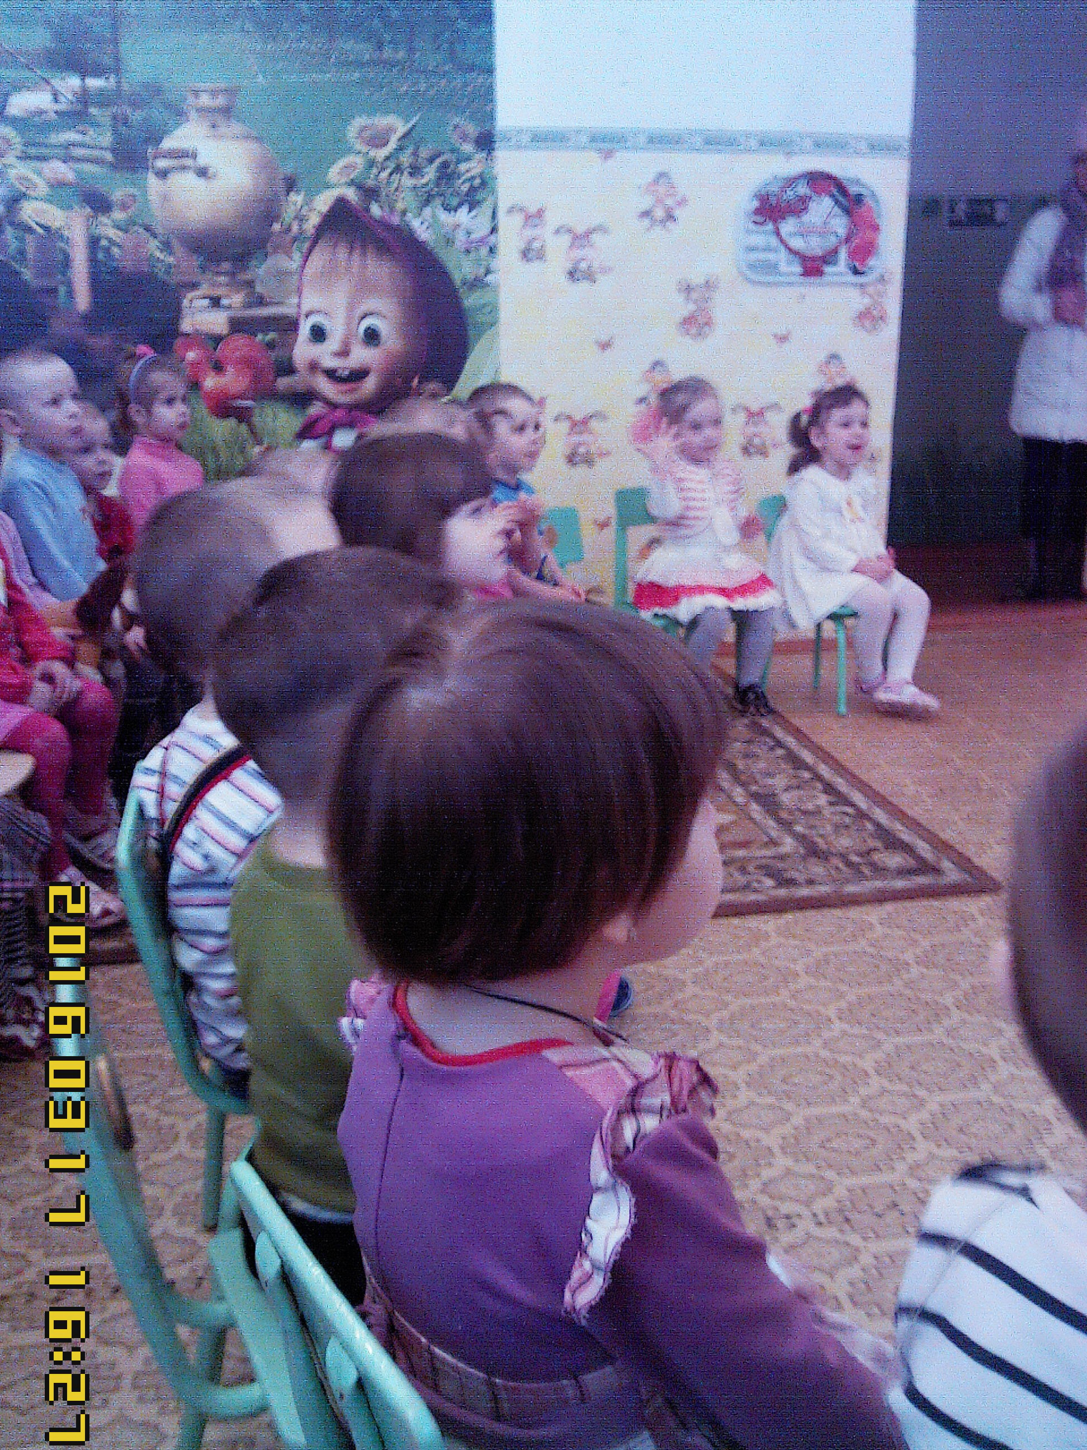

Воспитатель: Козлова В.В.

2016г.
МИШКА  Уронили мишку на пол,  Оторвали мишке лапу.  Все равно его не брошу —  Потому что он хороший. | 1.Чтение стихотворения.  2.Выразить мишке сочувствие; присоединить липучками лапку мишке - «полечить»; порадоваться результату труда.
БЫЧОК  Идет бычок, качается,  Вздыхает на ходу:  — Ох, доска кончается.  Сейчас я упаду! | 1.Чтение стихотворения.  2.Посочувствовать бычку;  3.Ходьба по доске. (Учим бычка «ходить» по доске).
САМОЛЕТ  Самолет построим сами,  Понесемся над лесами.  Понесемся над лесами,  А потом вернемся к маме. | 1.Чтение стихотворения.  2. П/игра «Самолёты». (Выполнение действий по словесному сигналу). Команды: «На старт», «Заводи мотор», «На взлёт», «На аэродром».
ЛОШАДКА  Я люблю свою лошадку,  Причешу ей шерстку гладко,  Гребешком приглажу хвостик  И верхом поеду в гости. | 1.Чтение стихотворения с имитацией движений по тексту.  2.Игра в лошадки.
ГРУЗОВИК  Нет, напрасно мы решили  Прокатить кота в машине:  Кот кататься не привык —  Опрокинул грузовик. | 1.Чтение стихотворения.  2.Вопросы к детям:  - «Любит ли кот кататься на машине?».  - «В какую игру любит играть кот?».  3. П/игра «Кот и мыши».  Мыши водят хоровод,  На лежанке дремлет кот.  Тише, мыши, не шумите,  Кота Ваську не будите.  Вот проснётся Васька кот-  Разобьет ваш хоровод!
МЯЧИК  Наша Таня громко плачет:  Уронила в речку мячик.  — Тише, Танечка, не плачь:  Не утонет в речке мяч. | 1.Чтение стихотворения.  2.Вызвать сочувствие к Тане и желание помочь ей.  3.Упражнение «Достань мяч».(Большой синий обруч- «вода», 3 мяча малого диаметра, 3 ракетки).
ЗАЙКА  Зайку бросила хозяйка,—  Под дождем остался зайка.  Со скамейки слезть не мог,  Весь до ниточки промок. | 1.Чтение стихотворения.  2.Выразить неодобрительное отношение к хозяйке; вызвать желание помочь зайке.  3.Упражнение «Прыжки со скамейки».(Учим зайку слезать со скамейки).
КОЗЛЕНОК  У меня живет козленок,  Я сама его пасу.  Я козленка в сад зеленый  Рано утром отнесу.  Он заблудится в саду —  Я в траве его найду. | 1.Чтение стихотворения.  2.Игра на внимание «Найди козлёнка». (Спасаем заблудившегося козлёнка).
КОРАБЛИК  Матросская шапка,  Веревка в руке,  Тяну я кораблик  По быстрой реке,  И скачут лягушки  За мной по пятам  И просят меня:  — Прокати, капитан! | 1.Чтение стихотворения.  2.Упражнение «Лягушки». (Имитация прыжков лягушек).
ФЛАЖОК  Горит на солнышке  Флажок,  Как будто я  Огонь зажег. | 1.Чтение стихотворения.  2.Выразить радость солнцу и флажку.  3.Игра на внимание «Флажок». (Выполнение действий по зрительному сигналу).  Желтый флажок – похлопали;  Зелёный флажок – потопали;  Синий флажок – молчать;  Красный флажок – «Ура!!!» кричать.  4.Вручить всем детям по флажку.

